SC001部署文档

开发工具uniapp

语言vue2

目录结构说明

运行 ：

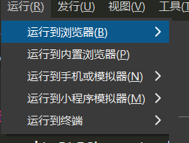

配置网络文件

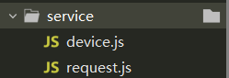

device配置请求路径

request配置请求信息

静态资源文件

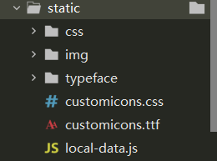

页面文件

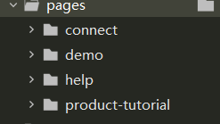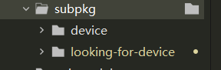

页面路由配置文件



发行流程

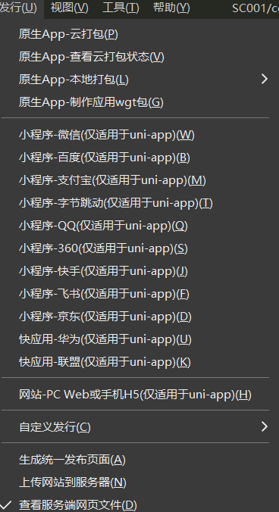

工具函数

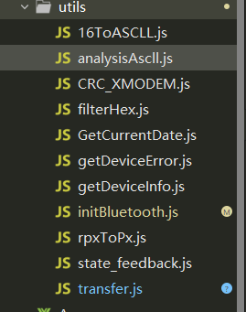

Vuex文件

